Kollektenansage
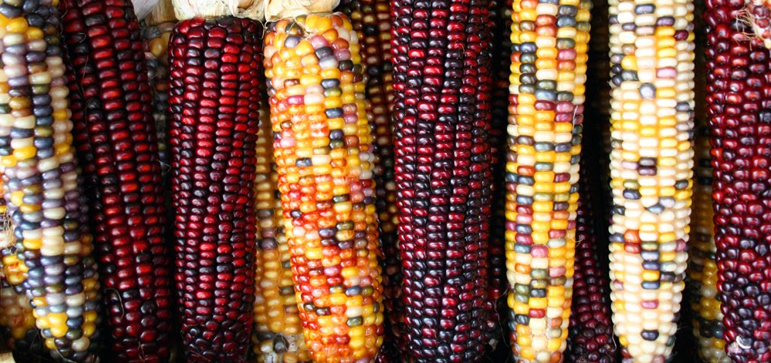
Ökumenisches Projekt Guatemala
«Unser tägliches Brot gib uns heute» haben wir soeben gebetet. In Guatemala ernähren sich viele Familien selbst durch die Landwirtschaft. Sie verwenden ihr eigenes Saatgut und behandeln den Boden mit selbst hergestelltem biologischem Dünger. Doch dieses Leben im Einklang mit der Natur ist bedroht.
Bauernfamilien werden immer öfter von ihrem Land vertrieben, Gesetze verbieten ihnen, ihr eigenes Saatgut zu nutzen und der Klimawandel gefährdet ihre Ernte.
Deshalb engagiert sich HEKS dafür, dass die bäuerliche Landwirtschaft geschützt und weiterentwickelt wird. Damit diese Menschen jetzt und auch in Zukunft von ihrem Land leben können.

Ich danke Ihnen von Herzen für Ihre Unterstützung
Vermerk: 490.998 Guatemala

